大会申込（兼）全国高体連登録ファイル入力マニュアル

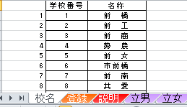
①ダウンロードしたファイルで
学校番号と校名略称を確認する。
「校名」のシートに一覧がある。

②ファイル名を変更する。
00○○○-H28登録.xls

学校番号 学校名称 （学校番号は半角の数字）
例: 43青翠H28登録.xls

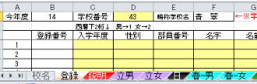
③登録のシートに学校番号を入力する。

④H27の申込ファイル「登録」シートのデータをコピーして登録シートに貼り付ける。
※登録番号は3年間同一番号にする。登録番号が変わらないようにコピーする。
※H27の1･2年生のみコピーする。（1･2年であっても退部した部員はコピーしない）

H27申込ファイル

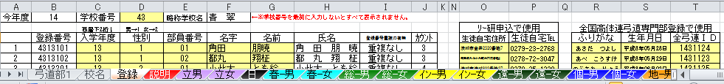

H28申込ファイル

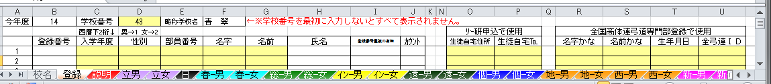

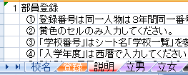
⑤新入部員が入部したら、 「説明」シートを
みながら「登録」シートに入力してください。

1-登録番号は、同一人物は３年間同一番号になるようにしてください。そのため、2・3年生は昨年のデータをコピー貼り付けしてください。
2-黄色のセルのみ入力してください。
3-「学校番号」はシート名「学校一覧」を参照し入力してください。これを入力しないと登録番号が表示されません。
4-「入学年度」は西暦で入力してください。例・２０１２年度入学は「12」
5-「性別」は男子は「1」・女子は「2」を入力してください。
6-「部員番号」は同学年の同性別では重複しないように入力してください。使用できる数字は1～99までです。
7-「名字」は全角漢字入力です。 不必要なスペースは入れないでください。
8-「名前」は全角漢字入力です。 不必要なスペースは入れないでください。
9-「学校番号」と「入学年度」～「名前」まで入力すると登録番号が表示されます。
10-「登録番号重複の有無」で「重複有り部員番号訂正」と表示されたら部員番号を重複しないよう訂正してください。
11-「生徒自宅住所」と「生徒自宅℡｣はﾘｰ研の申込用紙で使用します。手書きでもいいので入力しなくてもかまいません。
12-「生徒自宅℡」は｢0279-24-2320｣のように「‐」を間に入れて下さい。
13-「名字かな」～「全弓連ＩＤ」は全弓連個人登録で必要となります。
14-「名字かな」と「名前かな」は全角ひらがなで入力してください。
15-生年月日は「1999/01/01」のように入力すると自動的に「平成11年01月01日」と表示されるようになっています。
16-全弓連ＩＤを所定の手続きを経て取得したら入力してください。

※２・３年生は春季大会の申し込みデータで全国高体連弓道専門部個人登録を行います。
試合に出場しない選手がいたとしても、部活を退部していない生徒は「登録」のシートにデータを入力しておいてください。

※総体の申込の時には部編成が終わっている学校は１年生が出場しなくても「登録」のシートに入力して送信してください。

※その後一年生の入部か確定したら１年生のデータを入力しファイル名を「00学校略称-1年部員登録」で送付してください。

異動などで顧問が変わる場合には上記のことを必ず引き継いでください。

